男生嘛！

我曾說過高一高二念前公時，班上人才濟濟。張雪鈴及衛麗霞都是高二轉進來的樂隊成員。張雪鈴後來念了台大電機系，並自Caltech畢業。她們二人高中三年都同班，個子都很高，又都在樂隊吹伸縮喇叭，感情很好。因此2月13日我在回張雪鈴email時，就隨口問她是否知道衛麗霞的下落。
 | "Sheueling" <sheueling@comcast.net>  2005/02/13 06:01 AM | 收件人：<lillian.lin@sinopac.com>  副本抄送：  主旨：Re: Done. Nice to hear from you. Do you know衛麗霞's whereabouts?

Hello, Lillian, how are you.
Thanks for putting together this reunion information.
Re: Do you know 衛麗霞's whereabouts ?
I will ask around.
Sheueling （張雪鈴）

等到3月16日，看看衛麗霞依舊沒露臉，決定還是試試老招。Google search結果，只有一則相關網站出現。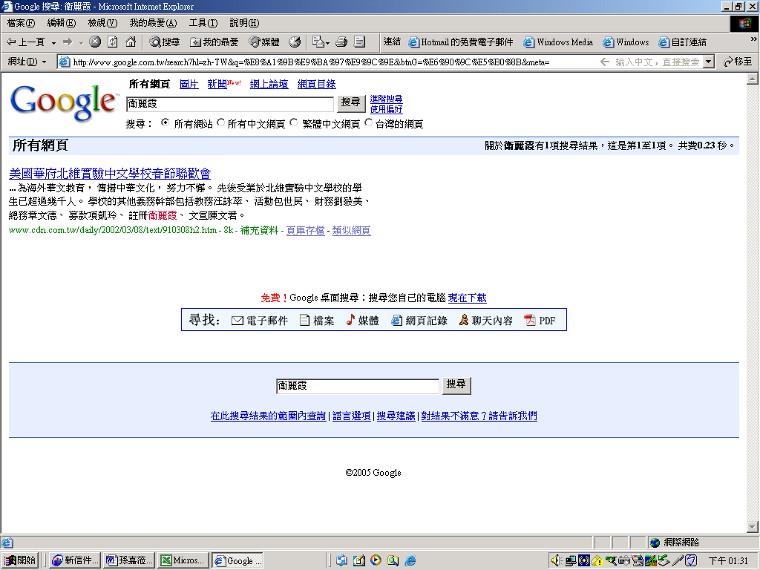一看就知道一定是她！這下精神大振，心想只要找到「北維實驗中文學校」應該就沒問題了。誰知Google「北維實驗中文學校」，居然沒有網址。只好在其他周邊那些人名上打轉，心想只要找到任何一位，一定可以問到衛麗霞的下落。誰知 汪詠萃（連她先生叫陳志宏，剛從Kansas搬到華府都搞清楚了。）、包世民、劉毅美、章文德、項凱玲、陳文君，居然沒有一個人顯示出更多的相關資料可聯絡上，只好再想想別的線索，忽然想起如果找到那篇文章作者，應該也會認識衛麗霞吧。

美國華府北維實驗中文學校春節聯歡會
王福權寄自美國華府

於是再google王福權，此人資料雖多，卻都不是很容易聯絡上的資料，直到我看到「華府台聯會舉辦慶祝母親節晚會」下一連串名字中赫然有牛德沛，心中大喜。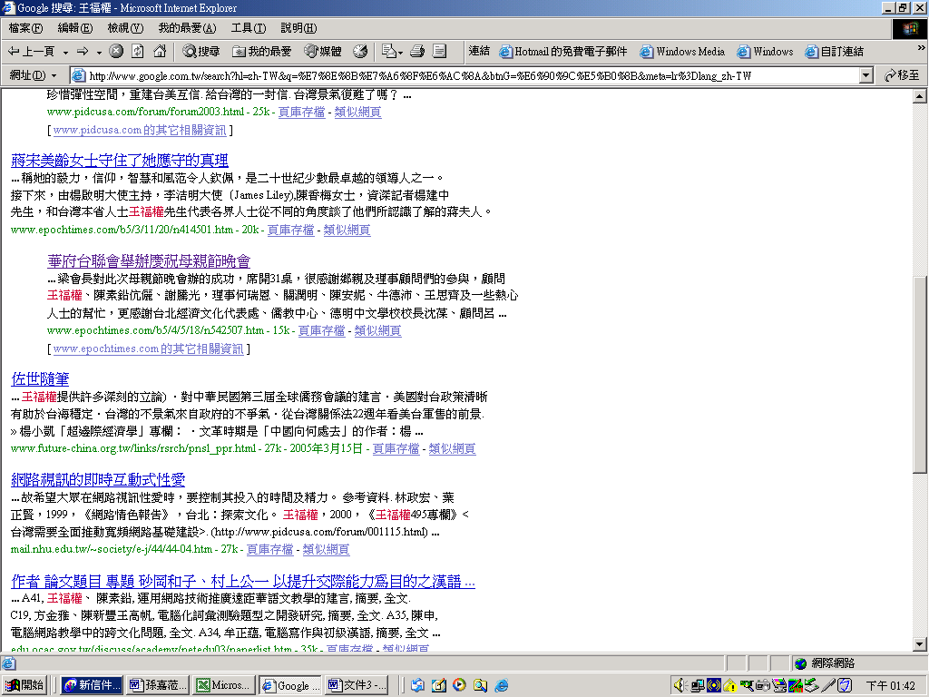這又要說到去年7月，我尋找復興同學時播下的種子。牛德沛的母親史濟湘老師是我小學一、二年級導師。父親牛廣椿老師則是我小學五、六年級導師。我去年找到小學同班同學時，大家就要我去聯絡老師。我當然不負眾望地找到牛老師，適逢牛老師夫婦要去華府探望兒子牛德沛(林珊的小學同學)，於是我又向老師要了牛德沛的電話，以便在華府的同學可以和老師聯絡。我馬上拿起電話，打給牛德沛，他說他並不認識王福權，但他認識實驗中文學校的教務黃彥琳，及先生吳明維（？），於是給了我他們的電話號碼。我很快地和黃彥琳通上話，似乎那個春節聯歡會己是很久遠以前的事，因為她並不認識衛麗霞。但她還是幫我翻了老舊的資料，找到三年前的通訊錄上確實有衛麗霞家電話，只是不知是否還有效。她還告訴我，因為我是牛德沛的朋友，她才給我衛麗霞家電話，否則不會release任何資料。我當場千謝萬謝，感激她對我的信任，否則又要熬好久，只能被動地等待別人來找我。捧著衛麗霞的電話，如獲至寶，一邊撥電話，一邊祈禱「拜託不要搬家！」，接電話的是位男士，我說：「請找衛麗霞。」，他請我等一下，我好高興，心想：「好險沒搬家，終於找到了！馬上就要和她講上話了耶！」就聽到一位女士接起電話，我就說：「衛麗霞，我是林莉，你是我北一女同學嗎？」，她說：「是啊！妳知道妳剛剛和誰在說話嗎？」我一頭霧水，說：「不知道！」，就聽她說：「張良志^{（註）}！」，我差點沒從椅子上摔下來，「不會吧！我這些日子發過多少email給他，他怎麼從沒說過妳是他太太，難道他不知道妳和我是同一屆的！」「他知道我們是同學啊！他有提過北一女的reunion，但我不知道要和誰聯絡！」，我只差沒搥胸頓足，「他大概不知道我現在一發email就是500人，一定要發email聲討他！」「原諒他吧！男生嘛！都是這樣！我們私下吐嘈他就好了！」，老婆說情，當然就算了！我後來忍不住告訴孫嘉蒞（因為他們都是台大化工的！），他對我們這種一竿子打死所有男生的「男生嘛！都是這樣！」很不以為然，才要主張他就不會這樣，美卿嫂很快的接口：「你也一樣，沒有好到哪裡！」哈！哈！哈！所以多年來男生永遠這麼散，而女生永遠邊搖頭男生的漫不經心，邊容忍。我後來問張良志是否會參加南加州的reunion，他說：「我太太去，我當然會去！」，太座萬歲！各位，請想想你的枕邊人，甚至想一下族譜也可以，還有沒有我的同學，別這麼折騰人了！

林 莉
03/18/05

張良志是我哥哥林益建中18班的同學，台大化工系，我高中時候就知道他了。去年10月5日李元幫我找到他，從此他就定期地收到我發的emails，怎麼知道原來5個月前衛麗霞就已經近在咫尺了！

我記下這段尋找衛麗霞的經過，除了發給建中17、18班同學，作為茶餘飯後的調劑，還讓前公同學分享找到同學的興奮。第二天就收到叢欣的email，囑我不要再次太興奮，原來她們前公還有一位失聯同學姚玉琦，其實從未失聯，因為她根本就是叢欣的嫂嫂。這下子姚玉琦不忍看我也全球到處找她，終於決定現身，不再經由叢欣接收訊息。謝天謝地！這也算是一石二鳥了啦！

4月19日收到18班黃銘德的太太，愛班陳敔的email，說從未收過我發出去的通訊錄，請我把她加到mailing list，我查了一下立刻明白，因為她用的是hotmail。我在很早以前就向同學提及hotmail提供的信箱很小，若不常清信件很容易就滿到無法收更多的信，而且它對每封信大小限制也嚴，造成稍微大一點的檔就會被退件。只好改用黃銘德的信箱，從我11月開始定期更新北一女通訊錄，到現在她才第一次有機會看到完整版本。22日我倆通電話，她給了我好些通訊錄上通訊資料空白同學的訊息。最後，她說：「我看到義班陳立文沒資料，妳知道她的哥哥就是17班的陳立德嗎？」，我聽了臉都綠了，差點沒昏倒，呆了數秒才說：「難道他沒看我那篇寫衛麗霞的文章？」。我下次學乖了，這麽蠢的問題還是不要問，免得強迫自己面對殘酷的事實—我的email真的很多人不看（雖然有一些忙人於心不忍，為求心安，會選擇留在信箱裡騙自己等退休時看，就好像我手邊數十捲小孩成長過程的錄影帶，拍完從未review過，那還是我為打發退休後日子準備的許多待辦事項之一，按照我的規劃，退休後絕對會忙得不得了！），因此我二話不說，把這篇文章再發一次給陳立德，標題是You owe me something。他很快的、絕對是真心誠意地回應：「不知道妳在說什麼！」。可見文章再發100次，下場還是一樣—＞圾垃桶。我的自欺欺人，就這樣被戳破。

先知先覺李振榮 （去年12月2日就主動告知他的大妹妹是誠班的李瑞珍）
後知後覺張良志
不知不覺陳立德

說到清信箱，各位一定無法想像我每次大量發mail後的心情，當我發出去的剎那，總有完成一件大工程，鬆了口氣的輕鬆。數秒鐘後就換成看著如排山倒海般送回信箱的returned mails的無奈，退信多到無暇核對，無暇通知，只好揮劍斬情絲，通通送進垃圾桶，於是惡性循環就不斷上演，中間還夾雜著罪惡感，覺得對不起那些被不教而殺的，因此逮到機會總是會盡一點人事。這就要說到17班的陳正唐，我就像是wake-up call，和他通電話數次，內容千篇一律，只有這幾個字「你該清信箱了！」，而每次提醒完掛上電話時，都很高興，因為深怕他會脫口而出：「清不清信箱也沒差，反正妳的email我都沒看。」，想來他都忍住了，多麽駝鳥啊！各位可有過經驗，設了鬧鐘到時要關卻關不掉的擾人，煩到他不想被吵，終於交出了個yahoo的信箱，好叫我閉嘴！

林莉
04/24/05

P. S. 我高中就認識陳立文，為什麽認識？ 不記得了！反正我認識（用「知道」可能更貼切）的人不勝枚舉，記性又好，如果把這記性用在求學，可能博士學位都念了好幾個。連她長什麽樣子我都記得清清楚楚。據說和她哥哥長得很像，我打算就這樣picture陳立德。

就在我要結束此文時，我接到復小同學丁強恩（就是那個開Lamborghini Diablo roadster，並且要招待大家9月南加州reunion時free motel accommodation的那位）的電話，告訴我原來去年聖誕節我去上海度假，見到我的小學同班同學宋利雨，他完全沒有提及他的大舅子，就是小學隔壁愛班仍然失聯的李中毅，我決定把這篇文章的標題改為「男生嘛！」。

附上我4月30日對全北一女650位同學發出最新通訊錄30秒後，我的信箱的狀況，這還只是長達三頁之其中一頁，壯觀吧！
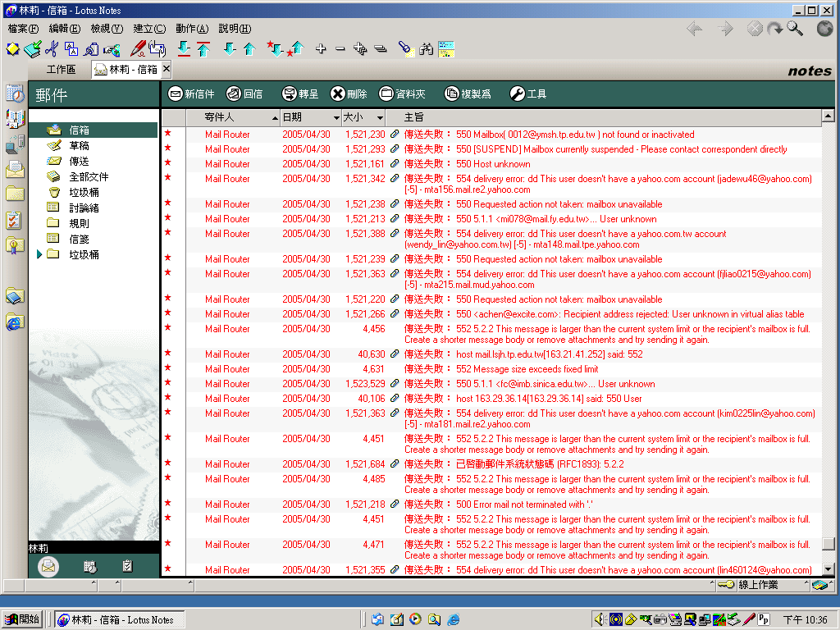

我在六月對1974、1975建中校友宣布要編製他們的通訊錄，常常看著他們的name list，有一個失聯的1975級同學名字一直bother me。試著google其名，雖有資料卻因過舊而失效，日前終於忍不住心中之好奇，發了個email如下。

Date: | Fri, 21 Oct 2005 07:54:25 -0700 (PDT)
From: | "li lin" <lillianwu@yahoo.com>
Subject: | Question from Lin Li.
To: | stanley_guan@yahoo.com
Do you happen to know a 1975 Chien Kuo graduate, 關聖威, whose name is similar to yours?

數天後得到了個回應如下。

Date: | Tue, 25 Oct 2005 17:19:04 -0700 (PDT)
From: | "Stanley Guan" <stanley_guan@yahoo.com>
Subject: | Re: Question from Lin Li.
To: | "li lin" <lillianwu@yahoo.com>
Hi Li,
I guess you're asking about my brother even my computer cannot show the Chinese characters you typed. My bro's information is as follows:
Sheng-Uei (Steven) Guan
107 Clementi Rd.
Block F, #02-01
Singapore 129790
email: sg_1_1@yahoo.com

嘻！嘻！嘻！就知道！

好聰明的關大哥：

我決定將您請入這篇文章，歡迎您加入「男生嘛！」行列，很熱鬧的！放心，您絕對不會是吊車尾，很快地，您就會後繼有人，而且前仆後繼，源源不斷，還會有很多很多。

林 莉
10/27/05
我曾告訴關聖意大哥，不會release他的部分，但為了感謝關大哥的一點就透，省去我不知多少精力，本人決定畢恭畢敬地請他上坐。至於陳立德，從頭到尾沒直接給過我陳立文的資料，倒是告訴了我陳立文在文化大學任教，雖然終究是go thru google→104→many phone calls→case closed 累死人了！不過，還是免去許多揣測，很有幫助啦！感謝！感謝！

林莉
12/31/05

